Районная олимпиада по математике. 2016 год.
Ответы. 5 класс.
Если в ответе не указана единица измерения (метры или км/ч), то баллы не снижаются! Правильный ответ на каждую задачу стоит 5 баллов, если не оговорено иное!

Задача | Ответ
1. | 19 секунд
2. | 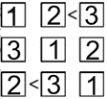
3. | 22 см
4. | 26.07 (или 26 июля)
5. | 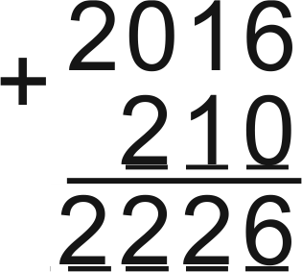 ( 2016+210=2226)
6. | Синие
7. | 8
8. | 251 страница или любое большее количество. Засчитывать любое целое число, большее или равное 251. Засчитывать фразу «Больше или равно 251 страниц».
9. | №3. Если присутствуют другие варианты — 0 баллов.
10. | Слева – Козел, посередине – Мартышка, справа – Осел.

В задаче №8 для 5 класса верный ответ звучит так: "251 страница или любое большее количество".
В связи с этим принято решение:
Засчитывать как верный ответ любое целое число, большее или равное 251. Также засчитывать фразу «Больше или равно 251 страниц».

11. | Аня – 7 слов, Даша – 8 слов
12. | 589 и 598
13. | Проверять, варианты ответа: 2∙3∙6∙7∙8=2016, 1∙4∙7∙8∙9=2016. Любой верный ответ — 5 баллов. Достаточно одного верного ответа.
14. | 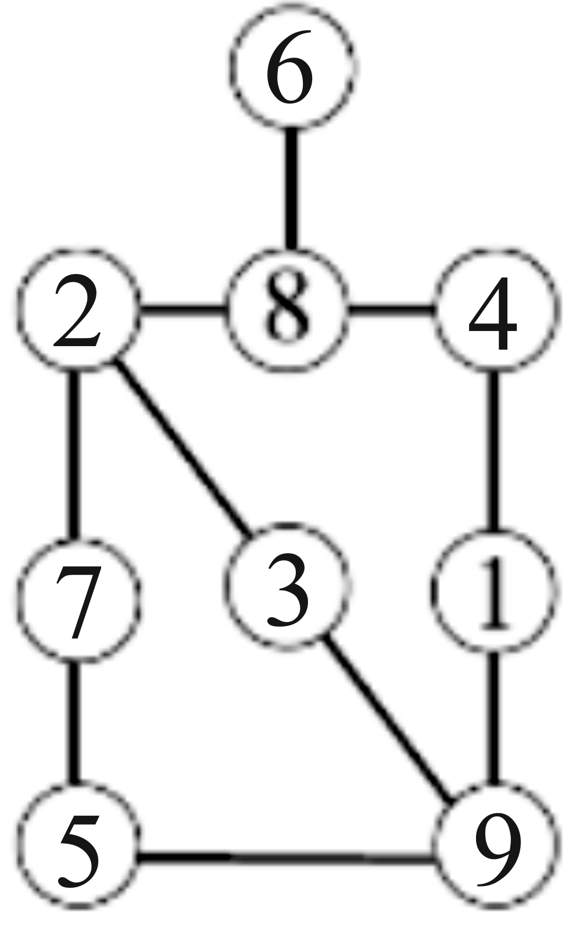
15. | 26 перчаток
16. | 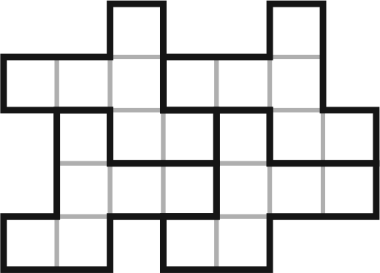  Возможно, есть и другие примеры. Проверять правильность. Любой верный ответ — 5 баллов!
17. | 32 хризантемы
18. | Варианты ответов: (777−77):7=100, (7+7)×7+(7+7):7=100. Возможно, есть и другие примеры. Проверять правильность. Любой верный ответ — 5 баллов!
19. |   Возможно, есть и другие примеры. Проверять правильность. Любой верный ответ — 5 баллов!
20. | 6 ничейных матчей.

Муниципальный этап всероссийской олимпиады по математике. 2016 год.
Ответы. 6 класс.
Если в ответе не указана единица измерения (метры или км/ч), то баллы не снижаются! Правильный ответ на каждую задачу стоит 5 баллов, если не оговорено иное!

Задача | Ответ
1. | Ноябрь.
2. | 17=12+3+2=11+6=8+9 (или 17; 12, 3, 2; 11, 6; 8, 9)
3. | 4
4. | 190.
5. | 1∙2∙3∙6∙7∙8=2016. Составители задач считают, что ответ единственный. Любой другой ответ внимательно проверьте.
6. | 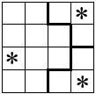  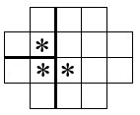  Дети могут нарисовать другой пример. Проверять правильность. Любой верный ответ — 5 баллов!
7. | 1 — Евгений, 2 — Дмитрий, 3 — Борис, 4 — Андрей, 5 — Виктор, 6 — Геннадий.
8. | Слева направо: Козёл, Мартышка, Осёл.
9. | Четвертый.
10. | 8.

11. | 13.
12. | Варианты ответа: 666:6−66:6=100, 66+6∙6− (6+6):6=100. Возможно, есть и другие примеры. Проверять правильность. Любой верный ответ — 5 баллов!
13. | Возможно, есть и другие примеры. Проверять правильность. Любой верный ответ — 5 баллов!
14.
15. | 20134
16. | 21%.
17. | Шесть ничейных матчей.
18. | 3725.
19. | 161.
20. | 4.

Муниципальный этап всероссийской олимпиады по математике. 2016 год.
Ответы. 7 класс.
Если в ответе не указана единица измерения (метры или км/ч), то баллы не снижаются! Правильный ответ на каждую задачу стоит 5 баллов, если не оговорено иное!

Задача | Ответ
1. | 28 секунд.
2. | 19 см.
3. | 1∙2∙3∙6∙7∙8=2016. Составители задач считают, что ответ единственный. Любой другой ответ внимательно проверьте.
4. | 9.
5. | Четвертый.
6. | 209
7. | 1.
8. | Два ответа: 4 км или 16 км. Один ответ (при отсутствии неверных) — 2 балла. Два верных и один неверный — 2 балла. Любой другой ответ — 0 баллов.
9. | 169,5 (или 169 ½)
10. | 641 рубль

11. | p — наименьшее, q — наибольшее. Один ответ (при отсутствии неверных, т.е. найдено только наибольшее или наименьшее) — 2 балла. Любой другой ответ — 0 баллов.
12. | 77.
13. | Два ответа: 2 или 5. Один ответ (при отсутствии неверных) — 2 балла. Два верных и один неверный — 2 балла. Любой другой ответ — 0 баллов.
14.
15. | 1.
16. | 40213
17. | Проверять пример, он должен выглядеть примерно так: Любой верный пример — 5 баллов.
18. | 9
19. | а) Три; б) Петя, Олег, Дима. Если неверен п. а) — 0 баллов. Если присутствует только п. а) — 2 балла. Если верен п. а) и неверен п. б) — 1 балл.
20. | 1.

